עזר לצבי

השמר לך ושמור נפשך

ברכות לב:

חידושי אגדות מהרש"א ברכות לב:

אמת ליעקב (קמנצקי) על התורה דברים אחדים
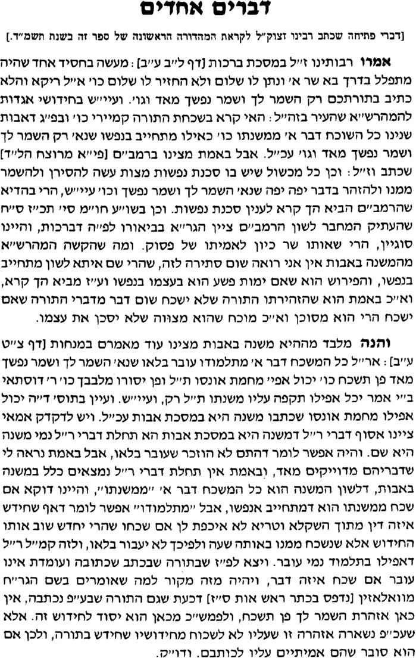

תפילין – רש"י ורבנו תם

תורה שלמה כרך יב מילואים סימן מו

האומר שמע שמע משתקין אותו

נפש הרב עמ' ל

קריאת התורה – חתן תורה וחתן בראשית

מפניני הרב עמ' קפד

ע"ש שרבנו לא הזכיר שהאדם גדול היה הרב מבריסק

